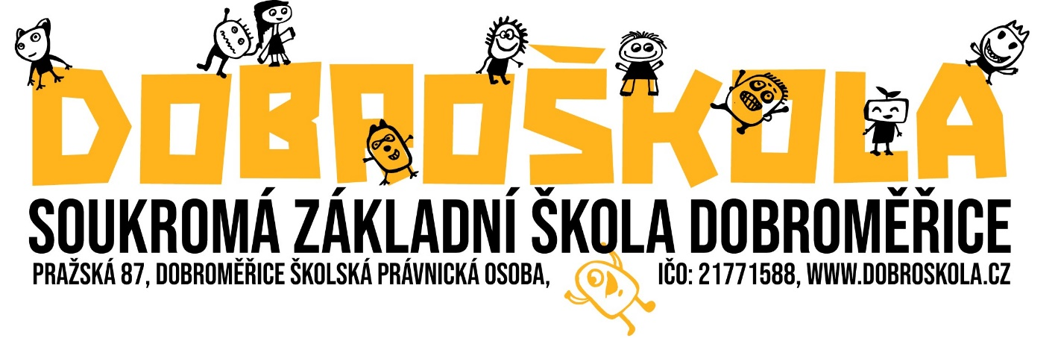

Program poradenských služeb na škole
Vypracoval: | Adéla Malá Volfová
Schválil: | Ředitelka školy
Dokument nabývá platnosti dne: | 2. 9. 2024
Dokument nabývá účinnosti dne: | 2. 9. 2024

1. Obecná ustanovení
Poskytování poradenských služeb v Dobroškole – soukromé základní škole (dále jen jako "Dobroškola") se řídí zákonem č. 561/2004 Sb., o předškolním, základním, středním, vyšším odborném a jiném vzdělávání (školský zákon), a vyhláškou 72/2005 Sb. o poskytování poradenských služeb ve školách a školských zařízeních, ve znění pozdějších předpisů. Školní poradenské služby jsou zajišťovány školním poradenským pracovištěm.

2. Školní poradenské pracoviště
Školní poradenské pracoviště (dále jen ŠPP) je zařízení, které představuje vzájemně propojený celek výchovné oblasti školy (výchovné a kariérové poradenství) a preventivní oblasti školy (primární prevence) a hlavním jeho cílem je poskytování poradenských služeb ve škole. Poradenské služby jsou ve škole zajišťovány výchovným poradcem a školním metodikem prevence.
Škola spolupracuje se školskými poradenskými zařízeními také v oblasti dalších služeb zajišťovaných pro žáky podle standardních činností a služeb zajišťovaných školou.
Škola poskytuje bezplatně standardní poradenské služby žákům a jejich zákonným zástupcům. Některé poradenské služby mohou využít i pedagogičtí a nepedagogičtí pracovníci školy.
Minimálně 1x týdně, při pracovní poradě ped. pracovníků, je v případě potřeby vyhodnocován program pedagogických služeb.

3. Pracovníci ŠPP – vymezení služeb ve škole
ŠPP pracuje ve složení výchovný poradce a metodik prevence.
Výchovný poradce:
- provádí orientační šetření žáků, kteří vyžadují zvláštní pozornost a přípravu návrhu na další péči
- péčuje o žáky se spec. potřebami a o žáky mimořádně nadané, spoluprácuje se školským pedagogickým zařízením při zajišťování podpůrných opatření
- zajišťuje podmínky pro vzdělávání žáků se spec. potřebami a koordinuje jejich vzdělávání s pedag. pracovníky
- zajišťuje metodickou pomoc ped. pracovníkům (příprava plánů ped. podpory, práce s nadanými žáky, naplňování podpůrných opatření)
- poskytuje informace z oblasti kariérového poradenství, o činnosti PPP a SPC v regionu
- vede písemné záznamy umožňujících doložit rozsah činnosti výchovného poradce a realizovaná opatření
Školní metodik prevence:
- vykonává činnost metodickou, informační a poradenskou; koordinuje preventivní program školy; spolupracuje s orgány státní správy
- podílí se na tvorbě a evaluaci preventivního programu školy
- koordinuje aktivity školy zaměřených na prevenci rizikového chování, rasismu, xenofobie a dalších jevů
- metodicky vede ped. pracovníky v oblasti prevence riz. chování
- kontaktuje odpovídající odborné pracoviště a participuje v případě akutního výskytu rizikového chování
- vede písemné záznamy umožňující doložit rozsah činnosti metodika prevence a realizovaná opatření
Pracovníci ŠPP předávají aktuální informace ped. pracovníkům školy, zákonným zástupcům a školskému poradenskému zařízení.

4. Charakteristika a program poradenských služeb ve škole
Ve škole jsou zajišťovány poradenské služby v rozsahu odpovídajícím počtu a vzdělávacím potřebám žáků školy zaměřené zejména na:
- poskytování podpůrných opatření pro žáky se speciálními vzdělávacími potřebami,
- sledování a vyhodnocování účinnosti zvolených podpůrných opatření,
- prevenci školní neúspěšnosti,
- kariérové poradenství spojující vzdělávací, informační a poradenskou podporu k vhodné volbě vzdělávací cesty a pozdějšímu profesnímu uplatnění,
- podporu vzdělávání a sociálního začleňování žáků z odlišného kulturního prostředí a
s odlišnými životními podmínkami,
- podporu vzdělávání žáků nadaných a mimořádně nadaných,
- průběžnou a dlouhodobou péči o žáky s výchovnými či vzdělávacími obtížemi a vytváření příznivého sociálního klimatu pro přijímání kulturních a jiných odlišností ve škole a školském zařízení,
- včasnou intervenci při aktuálních problémech u jednotlivých žáků a třídních kolektivů,
- předcházení všem formám rizikového chování včetně různých forem šikany a diskriminace,
- průběžné vyhodnocování účinnosti preventivních programů uskutečňovaných školou,
- metodickou podporu učitelům při použití psychologických a speciálně pedagogických postupů ve vzdělávací činnosti školy,
- spolupráci a komunikaci mezi školou a zákonnými zástupci,
- spolupráci školy při poskytování poradenských služeb se školskými poradenskými zařízeními.

5. Pravidla poskytování poradenských služeb
Při poskytování poradenských služeb školy se pracoviště drží pravidel stanovených § 2a Vyhlášky:
a) dodržují účel poradenských služeb,
b) dodržují etické zásady poskytování poradenských služeb,
c) vycházejí z individuálních potřeb žáka, podporují jeho samostatnost a přispívají k jeho sociálnímu začleňování,
d) poskytují zletilému žákovi nebo zákonnému zástupci žáka zprávu a doporučení, které jsou výsledkem psychologické, speciálně pedagogické nebo logopedické diagnostiky,
e) spolupracují s jinými školami a školskými zařízeními,
f) sledují a vyhodnocují poskytování navržených podpůrných opatření žáka,
g) informují žáka a zákonného zástupce žáka o poradenských službách poskytovaných školou nebo školským poradenským zařízením,
h) poskytují žákovi a zákonnému zástupci žáka podrobné a srozumitelné seznámení s průběhem a výsledkem poskytování poradenských služeb.

6. Časová dostupnost poradenských služeb
ŠPP poskytuje bezplatně standardní poradenské služby ve stanoveném rozsahu. Doba poskytování poradenské služby se řídí charakterem této služby a potřebami žáků, zákonných zástupců a učitelů. Konzultační hodiny a způsob kontaktu je uveden na webu Dobroškoly.

7. Práce s informacemi a důvěrnými daty
Informace a důvěrná data o žácích a jejich zákonných zástupcích, která se poradenští pracovníci školy dozvědí v souvislosti s výkonem své poradenské činnosti, jsou ochraňovány v souladu se zákonem č.101/2000 Sb., o ochraně osobních údajů a o změně některých zákonů, ve znění pozdějších předpisů.
Poradenští pracovníci školy zachovávají mlčenlivost o skutečnostech týkajících se osobních údajů žáků a zákonných zástupců žáků, zachovávají mlčenlivost o zdravotním stavu žáků. Dbají o to, aby dokumenty týkající se osobních údajů a zdravotního stavu nebyly volně přístupné.

V Dobroměřicích dne 2. 9. 2024 Ing. Adéla Malá Volfová, ředitelka

